# Introducción

Se abordará un trabajo de investigación acerca de la herramienta Git, detallando la funcionalidad que entrega la herramienta y cuáles son las características que están presentes en la herramienta Git. Una vez realizado el trabajo de investigación se realizarán diferentes pruebas con respecto a la herramienta Git.

# Descripción

Git es una de las tantas herramientas para realizar control de versiones, estas herramientas son utilizadas para realizar registros a los cambios sobre un archivo o conjunto de archivos a lo largo del tiempo y de este modo se puedan recuperar versiones especificas más adelantes, esta pertenece a los sistemas de control de versiones distribuidos, son aquellos que permiten replicar todo el repositorio, permitiendo la restauración en caso de que el sistema se caiga o muera.

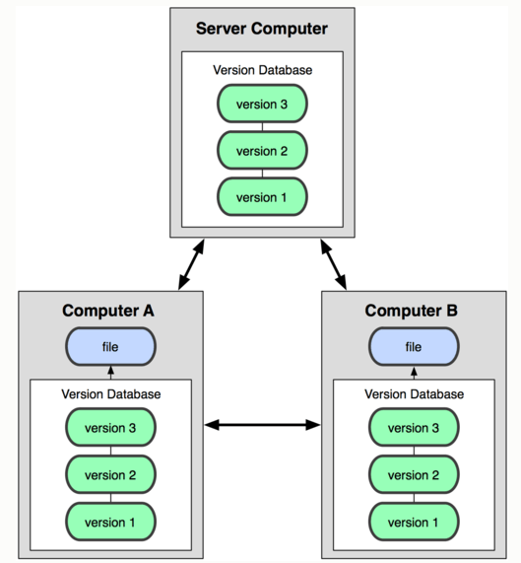

Git fue creado pensando en la eficiencia y la confiabilidad del mantenimiento de versiones de aplicaciones cuando éstas tienen un gran número de archivos de código fuente, es decir Git nos proporciona las herramientas para desarrollar un trabajo en equipo de manera inteligente y rápida.

# Características

La herramienta Git presenta las siguientes características

* El almacenamiento de información no es de forma lineal, es más bien como en forma de ficheros, con el fin de mantener la imagen de todos los archivos antes del momento de cambio.
* La mayoría de cada una de las operaciones son locales. Esto significa que comúnmente solo se utilizarían los archivos locales, es decir del mismo servidor, no es necesario tomar información de otro equipo dentro de la red.
* La perfecta integridad de GIT. No es posible realizar algún cambio al contenido de cualquier archivo sin que lo sepas.
* El tipo de almacenamiento es ramificado o rama, que nos permite realizar varias gamas de cambios a la estructura principal.

# Pruebas

Comandos básicos que pertenecen a Git:

Git init: Comando utilizado para iniciar Git.

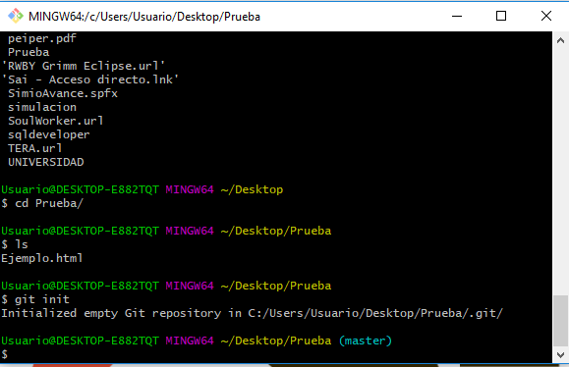

Git status: Comando para comprobar estado del trabajo, si aun o no sé a realizado commit.

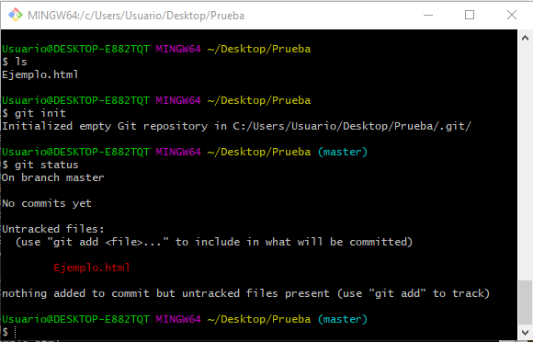

Git add: Comando para añadir archivos al entorno de trabajo.

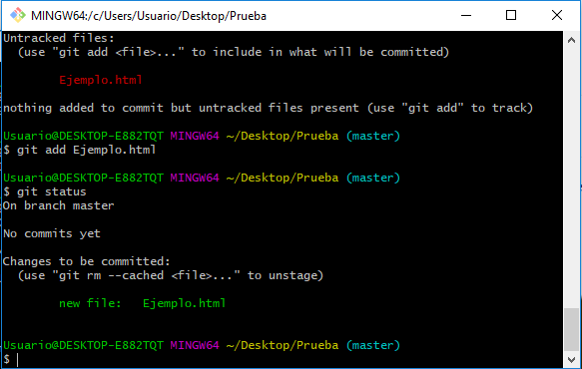

Se puede apreciar que con el comando git status, el archivo ejemplo.html ya este añadido al entorno de trabajo.

Git Commit: Comando para crear el primer punto de control en el entorno de trabajo.

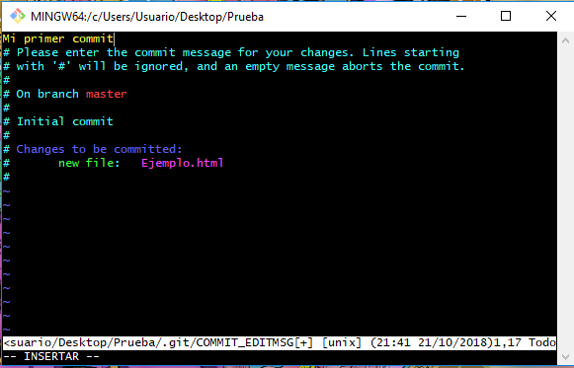

Se puede apreciar los detalles realizado en el entorno de trabajo, a su vez se puede añadir un comentario respecto a los cambios realizados.

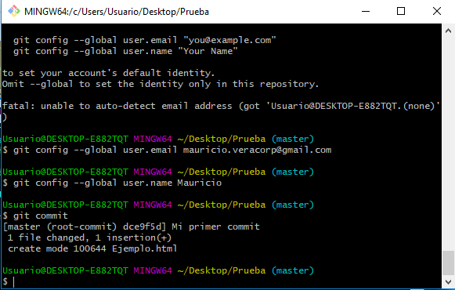

Al confirmar el commit se muestran el comentario del commit y si se añadió o elimino el archivo.

Git log: Comando para visualizar todos los commit que se han realizados.

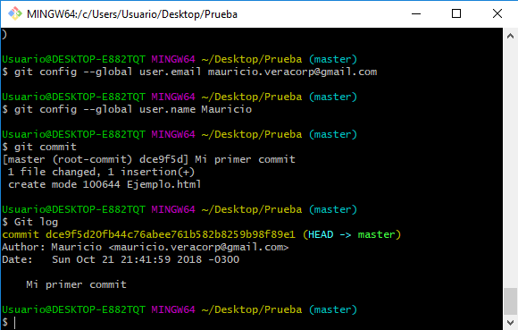

Git diff: Comando para visualizar la modificación que se ha realizado dentro del entorno de trabajo.

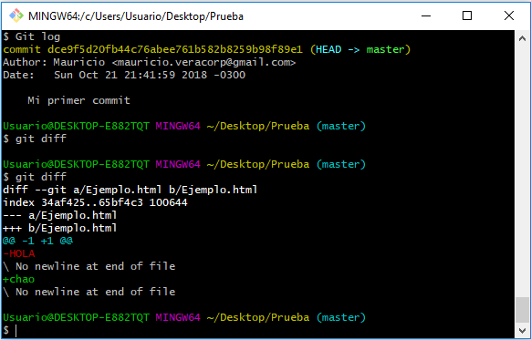

Git checkout – “nombre del archivo”: Comando para revertir el archivo.

# Conclusiones

Git es bkn